Atitit 快速开发概念 sql AAS dbAAS spAAs

DaaS—数据即服务

sql AAS

## **存储过程作为服务**

一些FaaS函数除了访问数据库的语句以外只有很少的代码，因此这样的FaaS函数也被称为存储过程的服务

sql AAS dbAAS

#### 强化后台查询

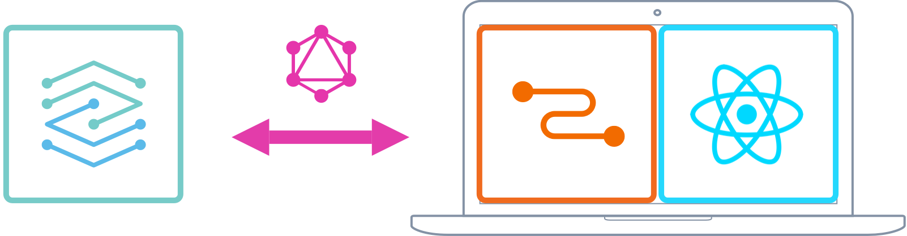

代表的例子就是 Facebook 的 GraphQL，它是在 Facebook 内部应用多年的一套数据查询语言和 runtime。原本为了请求一个用户及其好友信息的请求，需要发起多个 API 请求。现在，我们只需要在客户端拼装好对应的 Query语句，在这个语句里将大部分需要查询的东西写好，即 JSON 格式的数据，然后发给服务端来处理。而在我们客户端上，我们所获取到的结果都是我们所需要的，不需要再做特殊处理了。

这一切，看上去很美好——除了，在客户端上拼查询语句。

过去，我们使用搜索引擎来搜索数据，就需要在前端拼好对应的 Query，再传给后台 API，由后台 API 返回我们需要的结果。在这个过程里，我们在Query做一些对应的数据处理。

反正，他们都是使用查询语言来搜索结果。如果你考虑使用 QL 的话，不妨做一层 Wrapper，以后好做迁移。

#### 前后端同时优化

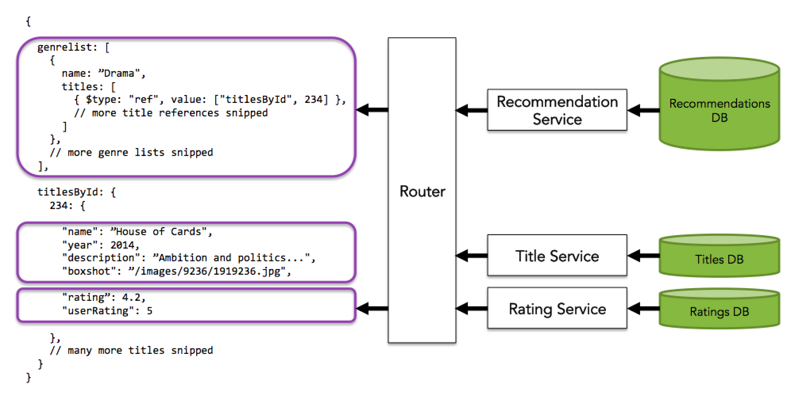

Netflix对于这样复杂的API请求下，创建了 自己的库Falcor——它可以从多个数据源获取数据，并在服务端上汇总成一个 JSON model；在客户端上，请求的时候我们只需要在请求的时候加上对应的参数即可——可以将多个请求合并到一起，也可以只针对某一个部分发出请求。这样可以减少发出多个请求，所带来的复杂度。

我想，一种最实用的做法：就是将一些更新频率较低的API合并成一个大的 API 了——大部分人都会这样做吧。